# **Appli de mentorat – Domain Driven Design**

# **Besoins et conception**

1. Présentation du projet

L’application propose une solution numérique afin de faciliter, d’encourager et de suivre le programme de mentorat. Dans un premier temps, les publics visés sont le personnel salarié et leurs réseaux. Le bon accueil de cette application apportera une réputation sur l’expertise de mentorat de l’entreprise, en phase avec l’investissement en innovation. Son succès permettra d’envisager la création d’un projet commercial plus large avec vente de packages aux startups sans ressource pour leur mentorat.

1.1 Objectifs du projet

Le premier objectif est d’obtenir une forte adhésion au programme de mentorat en formalisant les contrats afin de clarifier les attentes, définir un rythme régulier et commencer par une attente partagée entre les deux parties.

Le deuxième objectif est la réussite durable de la relation en associant le bon mentor au bon mentoré, en proposant une gestion des sessions de mentorat, la possibilité de garder une trace des sujets (traités et restants) et l’application mobile (pour les mentors en déplacement).

Le troisième objectif est la possibilité d’évaluer les plus-values du programme du mentorat sur la participation (métriques d’inscriptions, de rétention utilisateur) et sur la collaboration au travail (recueil des sentiments : meilleure confiance dans ses compétences, gain en efficacité de travail, …).

1.2 Éléments hors périmètre

*Quels objectifs ont été envisagés mais ne sont pas couverts par ce projet ?*

L’évaluation des citations positives ou négatives concernant l’application sur les réseaux sociaux

L’utilisation de l’IA et la Data pour faire de l’expérience de mentorat une réussite.

1.3 Métriques du projet

*Comment mesurez-vous la réussite ?*

Sur la fréquence d’inscription dont l’unité de temps reste à déterminer

Sur la rétention d’utilisateur (moyenne de durée d’inscription dont la période reste à déterminer)

2. Fonctionnalités

2.1 Fonctionnalités du projet

2.1.1 1ère itération suite à l’Event Storming :

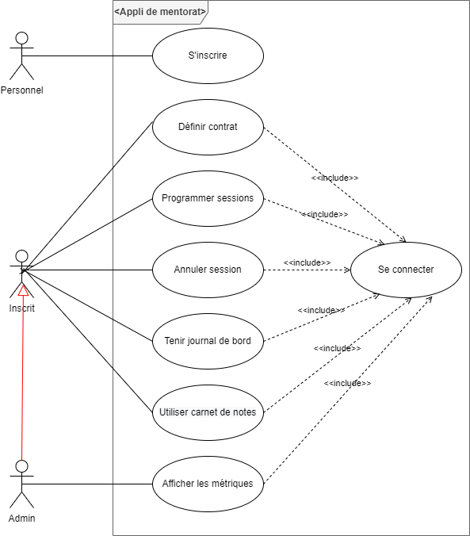

2.1.2 Itérations suivantes : Bounded Contexts : contextes délimités :

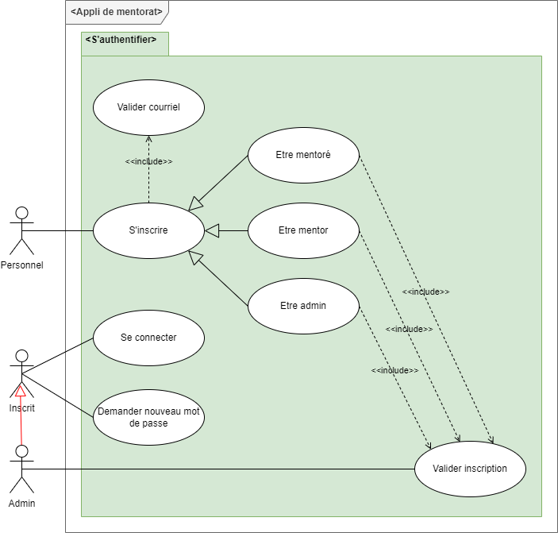

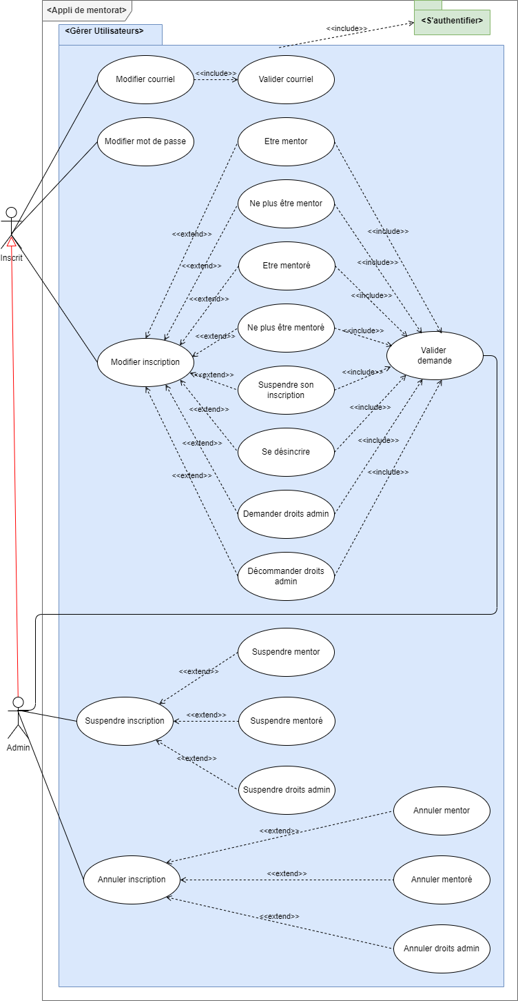

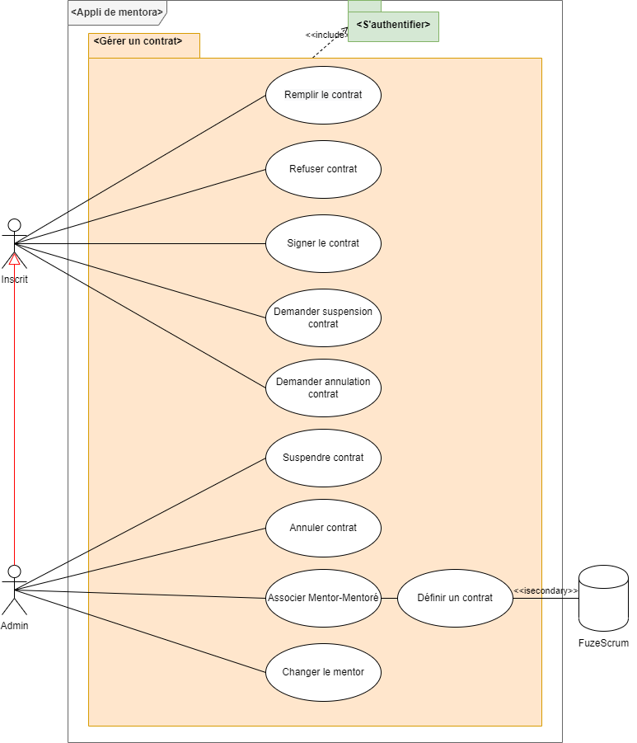

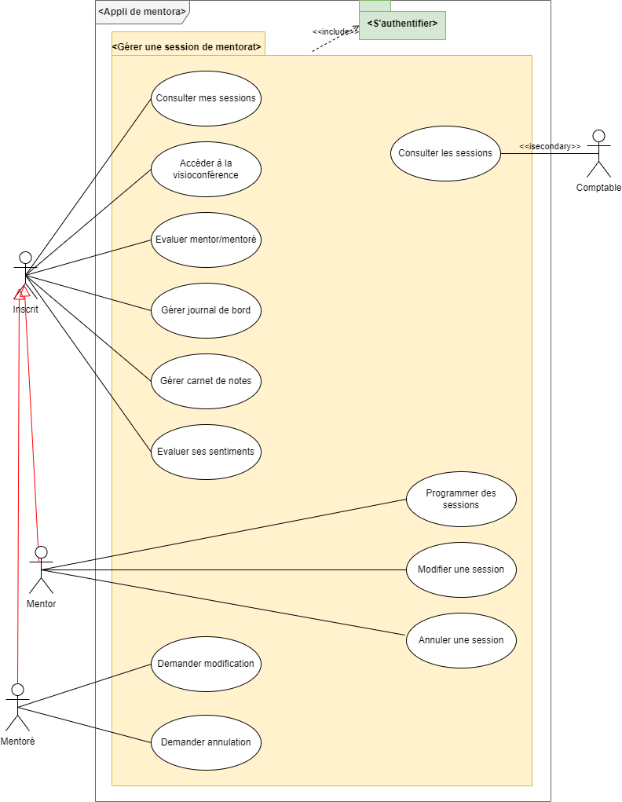

2.2 User stories et critères d’acceptation

2.2.1 Personna

|  |  |  |
| --- | --- | --- |
|  | **Nom :**  **Prénom : Celine**  **Âge :**  **Situation sociale : CTO, Londres**  **Adresse :** | |
| **Personnalité : enthousiasmée par le projet** | | **Profil : Sera l’admin et le comptable** |
| **Utilisation du produit : Admin** | | |
| **Objectifs / problèmes résolus par le produit : Elle veut consulter les métriques et les retombées positives du programme de mentora sur le personnel (meilleure confiance dans ses compétences, gain en efficacité de travail).** | | |

|  |  |  |
| --- | --- | --- |
|  | **Nom :**  **Prénom : Laetitia**  **Âge :**  **Situation sociale : Lead Developper**  **Adresse :** | |
| **Personnalité : Investie pour être mentor** | | **Profil : Sera mentor** |
| **Utilisation du produit : Mentor** | | |
| **Objectifs / problèmes résolus par le produit : Elle veut une gestion des sessions de mentorat dans l’application, la possibilité de garder une trace des sujets faits et à faire** | | |

|  |  |  |
| --- | --- | --- |
|  | **Nom :**  **Prénom : Guillaume**  **Âge :**  **Situation sociale : Product Owner**  **Adresse :** | |
| **Personnalité : Investi pour être mentoré** | | **Profil : Sera mentoré** |
| **Utilisation du produit : Mentoré** | | |
| **Objectifs / problèmes résolus par le produit : Il veut des contrats formalisés, des attentes clarifiées, un rythme régulier et une bonne communication entre mentor et mentoré** | | |

2.2.2 User Stories

|  |  |  |
| --- | --- | --- |
| **Référence de l’us :** n° 1 | | |
| **Titre de l’us :** S’inscrire | **Priorité :** <Très haute> | **Estimation :** <Points> |
| **En tant que** Laetitia  **Je souhaite** m’inscrire  **Afin** d’être mentor | | |
| **Critères d’acceptation**  **Étant donné que,** je m’inscris  **Lorsque** je saisi mon courriel et valide  **Alors** un lien d’activation doit être envoyé à mon adresse courriel  **Étant donné que,** j’ai cliqué sur le lien d’activation reçu  **Lorsque,** j’ai saisi mon mot de passe et je demande à être mentor  **Alors,** un formulaire s’ouvre me demandant mes compétences, mon métier, mon domaine de travail, les disponibilités que je peux consacrer et mes attentes en tant que mentor (projets). | | |

|  |  |  |
| --- | --- | --- |
| **Référence de l’us :** n° 2 | | |
| **Titre de l’us :** Se connecter | **Priorité :** <Très haute> | **Estimation :** <Points> |
| **En tant que** Laetitia  **Je souhaite** me connecter  **Afin d’**accéder à mon espace de gestion | | |
| **Critères d’acceptation**  **Étant donné que** je suis inscrite  **Lorsque** je saisi mon identifiant, mon mot de passe et valide  **Alors** j’accède à mon espace de gestion | | |

|  |  |  |
| --- | --- | --- |
| **Référence de l’us :** n° 3 | | |
| **Titre de l’us :** Demander nouveau mot de passe | **Priorité :** <Très haute> | **Estimation :** <Points> |
| **En tant que** Laetitia  **Je souhaite** obtenir un nouveau mot de passe  **Afin de** me connecter | | |
| **Critères d’acceptation**  **Étant donné que,** j’ai perdu mon mot de passe  **Lorsque,** je clique sur « Demander un nouveau mot de passe »  **Alors,** l’application demande de saisir mon adresse courriel déjà enregistrée afin de m’envoyer un lien de réinitialisation de mon mot de passe. | | |

|  |  |  |
| --- | --- | --- |
| **Référence de l’us :** n° 4 | | |
| **Titre de l’us :** Valider inscriptions | **Priorité :** <Très haute> | **Estimation :** <Points> |
| **En tant que** Céline  **Je souhaite** valider les inscriptions  **Afin que** le programme de mentorat fonctionne et augmente les métriques d’inscriptions | | |
| **Critères d’acceptation**  **Étant donné que,** Laetitia s’est inscrite et a rempli son formulaire  **Lorsque,** je me connecte et suis admin  **Alors** mon espace affiche le nombre d’inscriptions à valider avec le lien pour accéder à l’écran de validation. | | |
| **Référence de l’us :** n° 5 | | |
| **Titre de l’us :** Afficher les métriques | **Priorité :** <Haute> | **Estimation :** <Points> |
| **En tant que** Céline  **Je souhaite** afficher les métriques  **Afin de** les consulter et pouvoir les inclure dans un rapport d’activité. | | |
| **Critères d’acceptation**  **Étant donné que** j’ai besoin de mesurer l’efficacité des relations de mentorat  **Lorsque** je clique sur le lien « Afficher les métriques » dans mon espace de gestion  **Alors** l’application affiche un Dashboard des métriques (nombre de nouveaux inscrits sur une période de temps à définir et les statistiques sur les durées des inscriptions : moyenne, courbes …) et aussi les statistiques sur les évaluations des relations mentor/mentoré et des sentiments (meilleure confiance dans les compétences, gain en efficacité de travail). | | |

|  |  |  |
| --- | --- | --- |
| **Référence de l’us :** n° 6 | | |
| **Titre de l’us :** Modifier courriel | **Priorité :** <Très haute> | **Estimation :** <Points> |
| **En tant que** Guillaume  **Je souhaite,** modifier mon courriel  **Afin d’**avoir un courriel valide | | |
| **Critères d’acceptation**  **Étant donné que** je suis connecté  **Lorsque,** dans mon espace de gestion je clique sur le lien « Modifier courriel »  **Alors,** un formulaire apparait où je peux saisir mon nouveau courriel. Quand je valide, un lien d’activation est envoyé à ma nouvelle adresse courriel. Quand je clique dessus, je dois me connecter à nouveau avec la nouvelle adresse courriel. | | |

|  |  |  |
| --- | --- | --- |
| **Référence de l’us :** n° 7 | | |
| **Titre de l’us :** Modifier mot de passe | **Priorité :** <Très haute> | **Estimation :** <Points> |
| **En tant que** Guillaume  **Je souhaite,** modifier mon mot de passe  **Afin de** changer de mot de passe (question de sécurité) | | |
| **Critères d’acceptation**  **Étant donné que,** je suis connecté  **Lorsque,** dans mon espace de gestion je clique sur le lien « Modifier mot de passe »  **Alors,** un formulaire apparait où je dois saisir mon ancien mot de passe et deux fois mon nouveau. | | |

|  |  |  |
| --- | --- | --- |
| **Référence de l’us :** n° 8 | | |
| **Titre de l’us :** Modifier inscription | **Priorité :** <Très haute>, | **Estimation :** <Points> |
| **En tant que,** Laeticia  **Je souhaite** modifier mon inscription  **Afin de** vérifier mon inscription et être aussi mentorée (et même temps qu’être mentor) | | |
| **Critères d’acceptation**  **Étant donné que** je suis connectée, je clique sur le lien « Modifier inscription ». Alors, un formulaire récapitulatif de mon inscription en cours apparait autorisant les modifications. Une liste avec mes options actives (être mentor est actif) et celles que je souhaite modifier (être mentoré est inactif) est présentée.  **Lorsque** j’active « être mentorée » et valide  **Alors,** un formulaire s’ouvre me demandant mes attentes en tant que mentoré (compétences à développer). | | |

|  |  |  |
| --- | --- | --- |
| **Référence de l’us :** n° 9 | | |
| **Titre de l’us :** Validerdemande | **Priorité :** <Très haute> | **Estimation :** <Points> |
| **En tant que** Céline  **Je souhaite** valider les demandes de modifications d’inscription  **Afin que** le programme de mentorat fonctionne et que les métriques augmentent | | |
| **Critères d’acceptation**  **Étant donné que** Laetitia a demandé de modifier son inscription  **Lorsque,** je me connecte  **Alors** mon espace affiche le nombre de modifications d’inscriptions à valider avec le lien pour accéder à l’écran de validation. | | |

|  |  |  |
| --- | --- | --- |
| **Référence de l’us :** n° 10 | | |
| **Titre de l’us :** Suspendre inscription | **Priorité :** <Très haute> | **Estimation :** <Points> |
| **En tant que** Céline  **Je souhaite** Suspendre une inscription  **Afin de** respecter l’indisponibilité d’un inscrit | | |
| **Critères d’acceptation**  **Étant donné que,** Guillaume est indisponible sur une période  **Lorsque** je clique sur le lien « Suspendre inscription »  **Alors** l’applicationme demande de préciser l’inscrit. Elle me prévient des contrats en cours s’il y en a. Notamment si je suspends un mentor (afin de prévoir un mentor de remplacement pour les contrats en cours). Par défaut, je suspends toute l’inscription (sinon je peux choisir en option qu’une partie de l’inscription). | | |

|  |  |  |
| --- | --- | --- |
| **Référence de l’us :** n° 11 | | |
| **Titre de l’us :** Annuler l’inscription | **Priorité :** <Très haute> | **Estimation :** <Points> |
| **En tant que** Céline  **Je souhaite** annuler l’inscription de Laeticia en tant que mentorée  **Afin de** respecter son manque de disponibilité | | |
| **Critères d’acceptation**  **Étant donné que,** Laeticia a une importante charge de travail et qu’elle ne peut plus s’engager dans des nouveaux contrats de mentorée  **Lorsque** je clique sur le lien « Annuler inscription »  **Alors** l’application me demande de préciser l’inscrit. Elle me prévient des contrats en cours s’il y en a. En option, je peux préciser si j’annule une partie de l’inscription. Sinon j’annule toute l’inscription. | | |

|  |  |  |
| --- | --- | --- |
| **Référence de l’us :** n° 12 | | |
| **Titre de l’us :** Associer Mentor-Mentoré | **Priorité :** <Très haute> | **Estimation :** <Points> |
| **En tant que** Céline  **Je souhaite** associer Laeticia mentor à Guillaume mentoré  **Afin** qu’ils puissent signer un contrat sur une attente partagée | | |
| **Critères d’acceptation**  **Étant donné que** j’ai un mentor et un mentoré inscrits non associés  **Lorsque** je clique sur « Associer Mentor-Mentoré », l’application affiche une liste des mentors et mentorés non associés ayant déclarés des attentes communes.  **Alors** suivant l’attente à développer, l’application propose un contrat selon un modèle enregistré dans la base de données de FuzeScrum et place un exemplaire nominatif dans chacun des espaces des inscrits. | | |

|  |  |  |
| --- | --- | --- |
| **Référence de l’us :** n° 13 | | |
| **Titre de l’us :** Remplir / Signer le contrat | **Priorité :** <Très haute> | **Estimation :** <Points> |
| **En tant que** Laeticia et Guillaume  **Nous souhaitons** remplir le contrat  **Afin de** le signer | | |
| **Critères d’acceptation**  **Étant donné que** Céline a défini un contrat nous associant : | | |

|  |  |  |
| --- | --- | --- |
| **Référence de l’us :** n° 16 | | |
| **Titre de l’us :** Programmer des sessions | **Priorité :** <Très haute> | **Estimation :** <Points> |
| **En tant que,** Laeticia  **Je souhaite** programmer des sessions de mentorat  **Afin de** proposer des dates de sessions à Guillaume et de commencer le mentorat | | |
| **Critères d’acceptation**  **Étant donné que** le contrat est valide  **Lorsque** je clique sur le lien « programmer des sessions »  **Alors** l’application affiche un agenda et propose des dates en fonction de de la fréquence définie dans le contrat et tenant compte des dates d’autres sessions déjà programmées pour moi et Guillaume. L’application interdit de programmer une session sur un créneau déjà réservé. | | |

|  |  |  |
| --- | --- | --- |
| **Référence de l’us :** n° 17 | | |
| **Titre de l’us :** Consulter mes sessions | **Priorité :** <Très haute>, | **Estimation :** <Points> |
| **En tant que** Guillaume  **Je souhaite,** Consulter mes sessions  **Afin de** Vérifier mes disponibilités | | |
| **Critères d’acceptation**  **Étant donné** que j’ai été notifié que Laeticia a programmé des sessions  **Lorsque** je clique sur le lien « Consulter mes sessions »  **Alors** l’application affiche un agenda mettant en évidence les dates programmées par Laeticia et les dates d’autres sessions déjà programmées | | |

|  |  |  |
| --- | --- | --- |
| **Référence de l’us :** n° 18 | | |
| **Titre de l’us :** Demander modification (de session) | **Priorité :** <Très haute > | **Estimation :** <Points> |
| **En tant que,** Guillaume  **Je souhaite** demander de modifier une session  **Afin d’**être disponible | | |
| **Critères d’acceptation**  **Étant donné que** j’ai consulté mes sessions  **Lorsque** je clique sur le lien « Demander modification » en menu contextuel de la date concernée  **Alors** l’application me demande de confirmer  **Étant donné que** j’ai demandé une modification de date de session  **Lorsque** je clique le bouton « Confirmer »  **Alors** l’application me notifie que ma demande est en attente de traitement par Laeticia et notifiera Laeticia. | | |

|  |  |  |
| --- | --- | --- |
| **Référence de l’us :** n° 19 | | |
| **Titre de l’us :** Evaluer ses sentiments | **Priorité :** <Très haute > | **Estimation :** <Points> |
| **En tant que,** Guillaume  **Je souhaite** donner mes sentiments  **Afin d’**évaluer la relation de mentorat | | |
| **Critères d’acceptation**  **Étant donné que** j’ai eu une session avec Laeticia  **Lorsque** je clique sur le lien « Evaluer mes sentiments »  **Alors** l’application affiche un formulaire avec différentes échelles de 0 (pas du tout) à 10 (complètement) pour évaluer mes sentiments sur une meilleure confiance dans mon domaine de compétence, une meilleure compétence de management, un gain d’efficacité dans mon travail et un soutien dans ma carrière. | | |

|  |  |  |
| --- | --- | --- |
| **Référence de l’us :** n° 20 | | |
| **Titre de l’us :** Consulter les sessions | **Priorité :** <Haute> | **Estimation :** <Points> |
| **En tant que** Céline  **Je souhaite** consulter les sessions d’un contrat  **Afin d**’établir la facturation | | |
| **Critères d’acceptation**  **Étant donné que** l’application fourni un service payant  **Lorsque** je clique sur le lien « consulter les sessions »  **Alors** l’application affiche la liste des contrats en cours non consultés dans un onglet (et un autre onglet consulté). Pour les contrats non consultés, l’application affiche à la demande la liste des sessions qui n’ont pas été facturées. | | |

3. Solution proposée

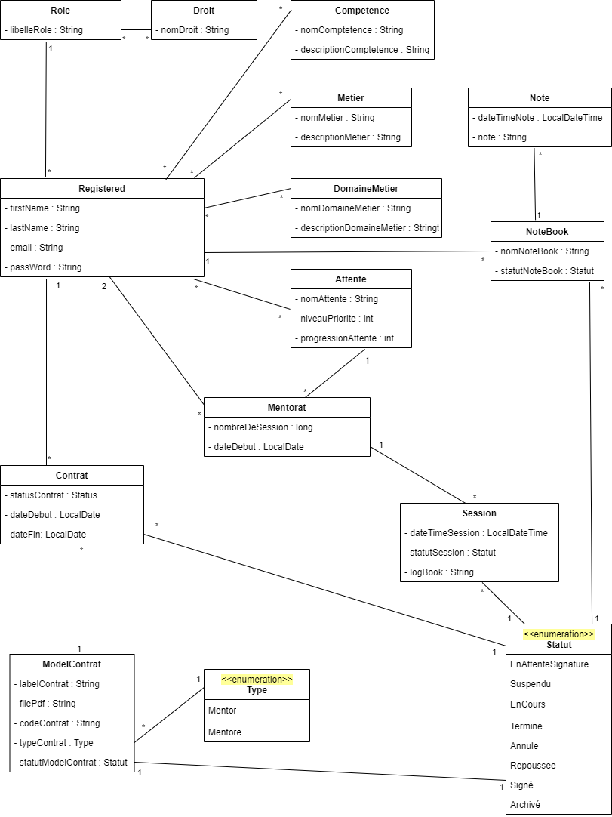3.1 Diagramme de classe

3.2 Diagramme de conception technique

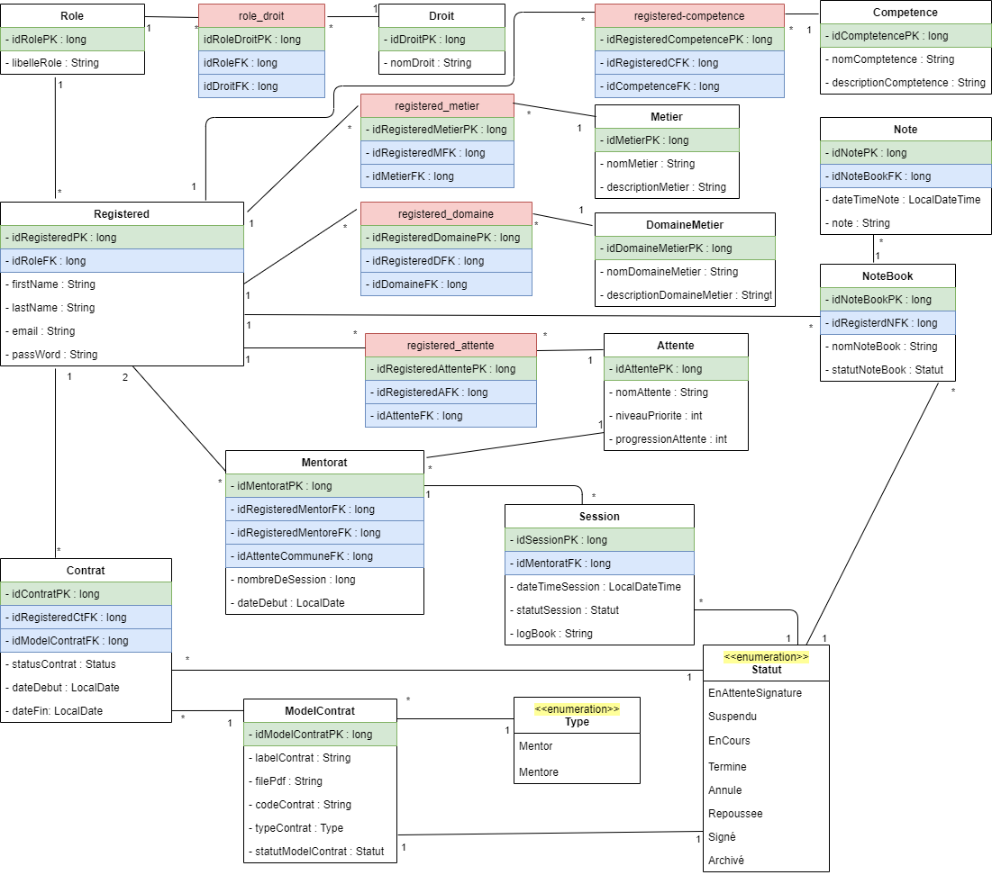

3.3 Glossaire

3.3.1 Personna

**Admin :** inscrit avec un rôle d’administration sur l’application

**Comptable :** admin avec droits de comptabilité sur l’application

**Inscrit :** personne de l’entreprise qui s’est inscrite avec un rôle

**Mentor :** inscrit avec un rôle de mentor

**Mentoré :** inscrit avec un rôle de mentoré

**Personnel :** salarié de l’entreprise

3.3.2 Use Case

**Consulter mes sessions :** permet à l’inscrit avec un (des) rôle(s) de mentor et/ou de mentoré de visualiser un agenda avec les dates de ses différentes sessions. Un menu contextuel sur la date propose les options de demande, de modification et d’annulation.

**Consulter les sessions :** permet au comptable de visualiser les sessions de mentor (afin d’éventuellement les rétribuer) et de mentorés (afin de les facturer)

**Evaluer mentor/mentoré :** après chaque session chaque inscrit peut évaluer l’autre anonymement

**Evaluer ses sentiments :** après chaque session chaque inscrit peut évaluer sa progression dans son domaine de compétence et/ou de travail

**Modifier inscription :** permet de visualiser et éventuellement de formuler une demande de modification d’inscription. Pour rester inscrit, un rôle doit rester.

**S’inscrire :** le salarié enregistre, valide ses identifiants et doit choisir un rôle (Mentor, Mentoré ou Admin).

3.3.3 Diagrammes de conception technique

**Droit :** entité des droits (accès ou non à un use case)

**id*FK :** identifiant clé étrangère (pointant sur une seule PK de l’autre entité)

**idAttenteCommuneFK :** identifiant clé étrangère (pointant sur une idAttentePK de l’entité des attentes, désignant une attente commune entre un mentor et un mentoré)

**idRegisteredMentorFK :** identifiant clé étrangère (pointant sur une idRegisteredPK de l’entité des inscrits, désignant un inscrit avec un rôle de mentor)

**idRegisteredMentoreFK :** identifiant clé étrangère (pointant sur une idRegisteredPK de l’entité des inscrits, désignant un inscrit avec un rôle de mentoré)

**id*PK :** identifiant clé primaire (un seul par entité/table d’association)

**Registered :** entité des inscrits

**Role :** entité des rôles : toutes combinaisons avec au moins un des trois et au maximum trois rôles (Mentor, Mentoré, Admin/Comptable).

**role_droit :** table d’association entre les entités Role et Droit (association binaire non fonctionnelle entre les entités)

3.4 Spécifications techniques

Un langage de programmation orienté objet permet l’abstraction des entités et tables d’association en objets. Chaque objet porte ses propres propriétés et ses propres opérations. Ce qui permet une programmation factorisée et selon un modèle (MVC). De plus l’utilisation d’un Framework (Spring) permet de simplifier la définition et la construction de l’infrastructure de l’application dont les ORM, les web services et les API.

3.5 Wireframes

3.5.1 S'authentifier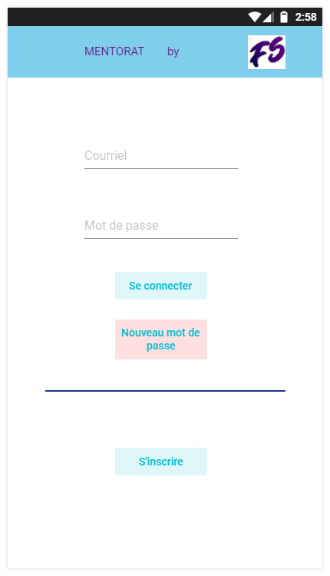

3.5.2 Gérer les utilisateurs

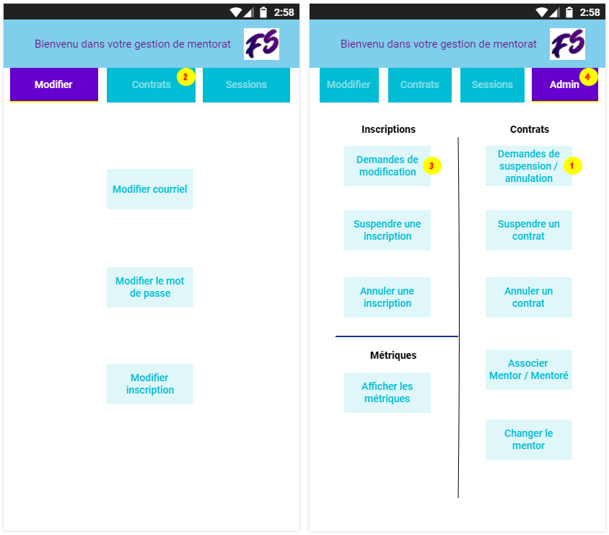

Tout rôle sans admin Tout rôle avec admin

Les onglets et les boutons ne sont affichés que selon les droits définis dans chaque rôle : par exemple un administrateur sans autre rôle n’aura d’affiché que les onglets « Modifier » et « Admin ».

Le comptable n’aura que l’onglet admin et le bouton « Consulter les sessions »

3.5.3 Gérer un contrat

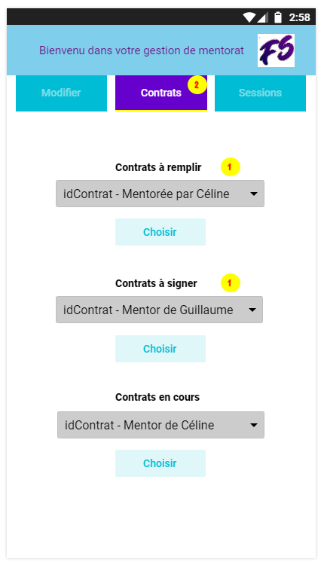

Les listes déroulantes « Contrats à remplir » et « Contrats à signer » ne seront affichés que s’il y a lieu de compléter ou signer un contrat.

Le fait de choisir de remplir ou de signer un contrat affiche un formulaire proposant le cas d’usage de refuser le contrat.

Choisir un contrat en cours affiche un formulaire proposant les cas d’usage de demande de suspension ou d’annulation.

3.5.4 Gérer une session

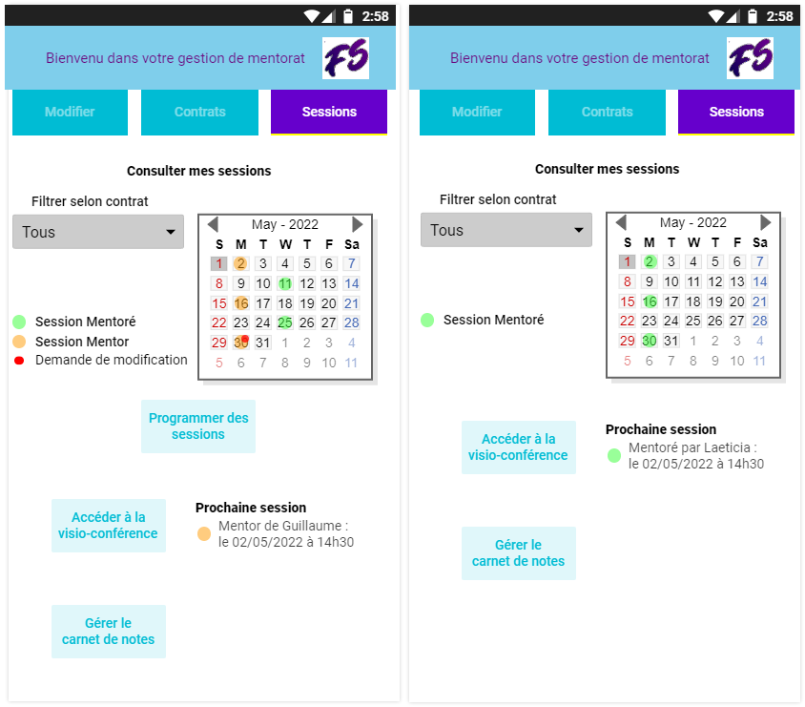

Rôle de mentor (et mentoré) Rôle de mentoré

Lorsqu’une session est choisie sur l’agenda, un dialogue contextuel s’ouvre et affiche les cas d’usage selon le contexte :

* Toute session : « Evaluer mentor/mentoré », « Gérer journal de bord » et « Evaluer ses sentiments »
* En plus pour une session mentoré : « Demander modification » et « Demander annulation »
* En plus pour une session de mentor : « Modifier une session » et « Annuler une session »

Table des matières

1. Présentation du projet 1

1.1 Objectifs du projet 1

1.2 Éléments hors périmètre 1

1.3 Métriques du projet 1

2. Fonctionnalités 2

2.1 Fonctionnalités du projet 2

2.1.1 1ère itération suite à l’Event Storming : 2

2.1.2 Itérations suivantes : Bounded Contexts : contextes délimités : 3

2.2 User stories et critères d’acceptation 7

2.2.1 Personna 7

2.2.2 User Stories 8

3. Solution proposée 13

3.1 Diagramme de classe 13

3.2 Diagramme de conception technique 14

3.3 Glossaire 15

3.3.1 Personna 15

3.3.2 Use Case 15

3.3.3 Diagrammes de conception technique 15

3.4 Spécifications techniques 16

3.5 Wireframes 16

3.5.1 S'authentifier 16

3.5.2 Gérer les utilisateurs 17

3.5.3 Gérer un contrat 18

3.5.4 Gérer une session 19

Table des matières 20